Wat kan CI/CD betekenen voor mijn project?

Om deze vraag te beantwoorden zijn er een paar andere vragen die gesteld moeten worden.

Wat is een CI / CD?

Een CI / CD staat voor Continuous Integration (CI), Continuous Delivery (CD) en Continuous Deployment (CD). Dit zijn samen een “CI/CD pipeline”, een reeks van automatische workflows dat het development team helpt door bepaalde handelingen automatisch uit te voeren. Hierdoor wordt het werk van het team verminderd en kan er meer worden gefocust op andere dingen van het project.  
Een CI/CD pipeline ziet er ongeveer zo uit:

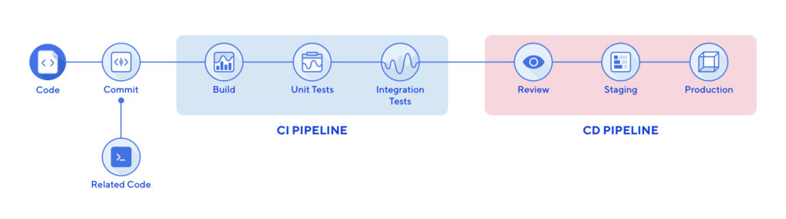Het proces gaat als volgt:

* Development team is bezig met coderen en commit de nieuwe code naar hun repository
* De CI/CD ziet dit en begint met het project te builden
* Daarnaast worden nog unit tests uitgevoerd om fouten te vinden
* Bij Integration Tests worden individuele software modules gecombineerd en dan getest
* Na deze tests komen we bij de CD pipeline. Hier krijg je te zien hoe de build is gegaan met precieze informatie zoals de status van het builden of testen
* Staging is een van de laatste processen van de CI/CD pipeline. Staging zit tussen het build proces en het productie proces. Bij het staging process wordt de software voorbereid op productie
* Het laatste proces is Production. Bij het production proces wordt (als alles goed is gegaan zonder errors) het project “geproduceerd”. Dit proces wordt ook Deploy genoemd. De build wordt dan “doorgestuurd” (gedeployed) naar de productieomgeving.

Wat is het verschil tussen Continuous Delivery en Continuous Deployment?

CD heeft 2 benamingen: Continuous Delivery en Continuous Deployment. Dit zijn twee verschillende dingen. Continuous Delivery is het automatiseren van verschillende processen die de build veilig aanpast voor deployment. Continuous Deployment is voor deployment.

Continuous Delivery is eigenlijk het uitbrengen van het project en de manier waarop, terwijl Continuous Deployment alleen maar focust op Deployment. Het kan ook gezien worden dat als je op een knop drukt, de build wordt gedeployed. Het drukken op de knop is Continuous Delivery. 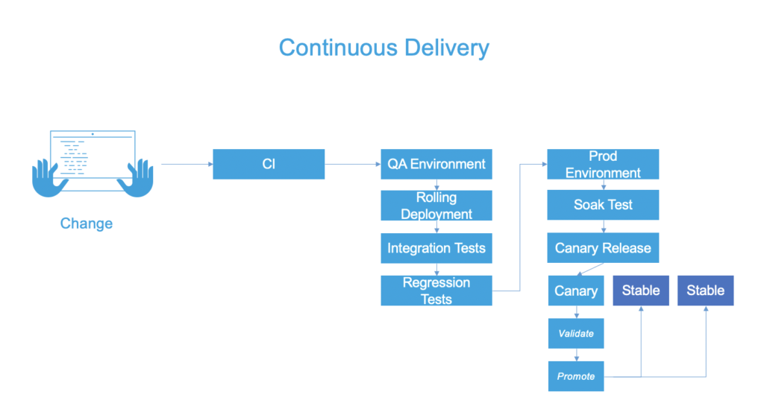dit is een voorbeeld van Continuous Delivery.

Wat zijn voordelen en nadelen van CI / CD in mijn project?

In mijn project maak ik gebruik van veel opslag. Als ik gebruik wil maken van een CI / CD wil ik dus dat ik mijn project kan deployen naar mijn eigen server thuis, omdat dit makkelijker is voor opslag. In het project worden namelijk films opgeslagen en dat kan niet zomaar gratis in een cloud worden opgeslagen. Daarom wil ik dat dit project wordt gebuild op mijn server thuis. Daarnaast heeft het project als doeleinde dat dit alleen thuis kan worden gebruikt dus hoeft het niet in een online omgeving.

Voordelen van een CI / CD zijn:

* Automatisch process van deployen door maar 1 push naar de branch
* Het is mogelijk om CI / CD werkend te krijgen met mijn eigen server thuis

Nadelen van een CI / CD zijn:

* Het maken van een CI / CD is erg complex en kan veel tijd in beslag nemen
* Bij een CI / CD zijn er veel tests nodig, dat kost ook veel tijd en kan ook erg complex zijn
* De connectie met de CI / CD Pipeline met mijn eigen server thuis is mogelijk, maar is wel lastig

Conclusie

Om op een conclusie te komen, staat hier nog de hoofdvraag: Wat kan CI / CD betekenen voor mijn project?

Om hier antwoord op te geven heb ik natuurlijk eerst deelvragen gemaakt en beantwoord. Het makkelijke antwoord van de vraag is dat het veel voordelen meeneemt, maar ook nadelen.   
Een CI / CD kan voor het project betekenen dat het allemaal automatisch wordt gedeployed naar mijn eigen server zodat iedereen bij mij thuis gebruik kan maken van mijn project, ook al is het project nog in development. Daarnaast is dit ook een klus waar ik ook wel benieuwd naar ben om op te bouwen.  
Als nadeel heb ik veel tijd nodig om dit op te zetten, maar daarnaast ook nog eens complex. Maar als het eenmaal is opgezet overtreffen de voordelen de nadelen. Daarom kom ik op de conclusie dat ik een CI / CD ga opzetten voor mijn project, omdat dit toch wel voordelig is.

Naast dit onderzoek ben ik van plan om mijn voortgang in het opzetten van een CI / CD bij te houden.

Bronnen:

<https://www.techtarget.com/searchsoftwarequality/CI-CD-pipelines-explained-Everything-you-need-to-know>

<https://www.true.nl/blog/ci-cd-uitgelegd/>

<https://www.squadcast.com/blog/tips-for-choosing-the-right-ci-cd-tools>

<https://harness.io/blog/continuous-delivery-vs-continuous-deployment#:~:text=Continuous%20Delivery%20is%20the%20automation,to%20get%20changes%20into%20production>.

<https://www.elasticweb.nl/kennisbank/continuous-integration-en-continuous-delivery-verder-uitgelegd>

<https://resources.github.com/ci-cd/>